« Утверждаю»

01.09.2023 г.

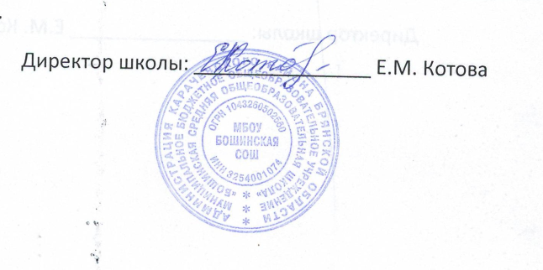

Календарный план спортивно-массовых мероприятий ШСК «Здоровое поколение»

|  |  |  |  |
| --- | --- | --- | --- |
| № | Мероприятие | Сроки | Ответственные |
| 1. | Школьный турнир по футболу | 14.09-30.09 | руководитель ШСК;  Совет ШСК |
| 2. | Школьный турнир по волейболу 5-11 классы | 01.10-14.10 | руководитель ШСК;  Совет ШСК |
| 3. | Всероссийская олимпиада школьников по физической культуре (школьный этап) | Сентябрь | Учитель физической культуры, члены ШСК |
| 4. | Школьный турнир по подтягиваниям | 15.10-19.10 | руководитель ШСК;  Совет ШСК |
| 5. | Школьный турнир по прыжкам в длину | 16.11-20.11 | руководитель ШСК;  Совет ШСК |
| 6. | «Моя спортивная мама», мероприятие приуроченное ко Дню матери | Ноябрь | Учителя физической культуры |
| 7. | Турнир по игре «Хвост дракона» | Декабрь | руководитель ШСК;  Совет ШСК |
| 8. | Зимняя игра «Форд боярд» | Январь | Учитель физической культуры,  Совет ШСК |
| 9. | Военно-спортивное мероприятие «Папа может» | Февраль | руководитель ШСК;  Совет ШСК |
| 10. | Оздоровительная зарядка для учеников начальной школы | В течение года | Совет ШСК |
| 11. | Школьный турнир «Президентские состязания» | Февраль | руководитель ШСК;  Совет ШСК |
| 12. | Игра «Муравейник» для начальной школы | Апрель | руководитель ШСК;  Совет ШСК;  Классные руководители 1-4 классов |

